IDENTIFICACIÓN:
NOMBRE ESTUDIANTE
CURSO | PRIMEROS BÁSICOS
ASIGNATURA | EDUCACIÓN FÍSICA Y SALUD
El objetivo de esta evaluación es recoger información de tus avances, logros o dificultades que has encontrado en esta nueva forma de aprender y de esta manera poder ayudarte a mejorar tus procesos de aprendizaje.
INSTRUCCIONES:
- Estimados apoderados los invitamos a continuar participando del proceso educativo y para ello, necesitamos que nuestros estudiantes realicen esta breve actividad con un mínimo de apoyo (solo leer la indicación), puesto que es primordial tener información real de sus avances en lo pedagógico.
- Debes enviar está evaluación al correo:
- Fecha de entrega: VIERNES 29 DE MAYO 2020.
1° A - B - C | Yolanda Castro Godoy | yolanda.castro@colegio-mineralelteniente.cl

INDICACIONES: Hábitos de vida saludable: Observa los dibujos y nombra cada uno de ellos.
- Responde: ¿Qué menú te parece más sano y saludable? ¿Por qué? coloréalo
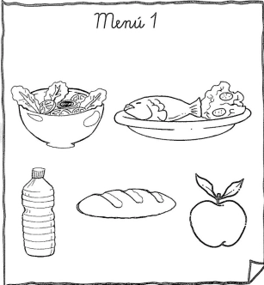
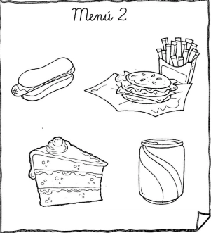
Indicadores | SI | TAL VEZ | NO
¿Estuviste atento(a) a las indicaciones? | 
¿trabajaste de forma ordenada? | 
¿Estás aprendiendo? | 

- Ahora debes escuchar cada pregunta y luego observar los Emoji para responder coloreando sólo una carita.
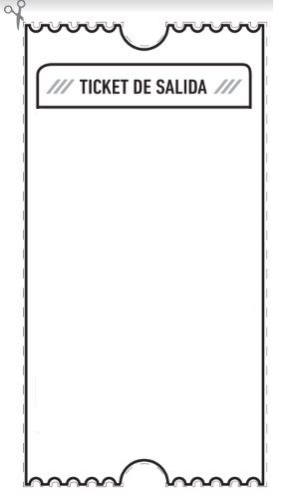

IDENTIFICACIÓN:
NOMBRE ESTUDIANTE
CURSO | PRIMEROS BÁSICOS
ASIGNATURA | EDUCACIÓN FÍSICA Y SALUD
El objetivo de esta evaluación es recoger información de tus avances, logros o dificultades que has encontrado en esta nueva forma de aprender y de esta manera poder ayudarte a mejorar tus procesos de aprendizaje.
INSTRUCCIONES:
- Estimados apoderados los invitamos a continuar participando del proceso educativo y para ello, necesitamos que nuestros estudiantes realicen esta breve actividad con un mínimo de apoyo (solo leer la indicación), puesto que es primordial tener información real de sus avances en lo pedagógico.
- Debes enviar está evaluación al correo:
- Fecha de entrega: VIERNES 29 DE MAYO 2020.
1° A - B - C | Yolanda Castro Godoy | yolanda.castro@colegio-mineralelteniente.cl
INDICACIONES:
- Observa el dibujo y nombra las principales partes del cuerpo.
- Une con una línea la palabra del cartel con la parte del cuerpo correspondiente
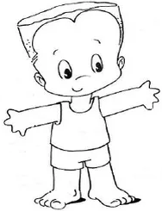
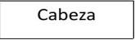
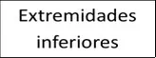

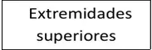
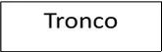

- Ahora debes escuchar cada pregunta y luego observar los Emoji para responder coloreando sólo una carita.
Indicadores | SI | TAL VEZ | NO
¿Estuviste atento(a) a las indicaciones?
¿trabajaste de forma ordenada?
¿Estás aprendiendo?

IDENTIFICACIÓN:
NOMBRE ESTUDIANTE
CURSO | PRIMEROS BÁSICOS
ASIGNATURA | EDUCACIÓN FÍSICA Y SALUD
El objetivo de esta evaluación es recoger información de tus avances, logros o dificultades que has encontrado en esta nueva forma de aprender y de esta manera poder ayudarte a mejorar tus procesos de aprendizaje.
INSTRUCCIONES:
- Estimados apoderados los invitamos a continuar participando del proceso educativo y para ello, necesitamos que nuestros estudiantes realicen esta breve actividad con un mínimo de apoyo (solo leer la indicación), puesto que es primordial tener información real de sus avances en lo pedagógico.
- Debes enviar está evaluación al correo:
- Fecha de entrega: VIERNES 29 DE MAYO 2020.
1° A - B - C | Yolanda Castro Godoy | yolanda.castro@colegio-mineralelteniente.cl
INDICACIONES:
- Nombra 5 hábitos de higiene que realizas diariamente.
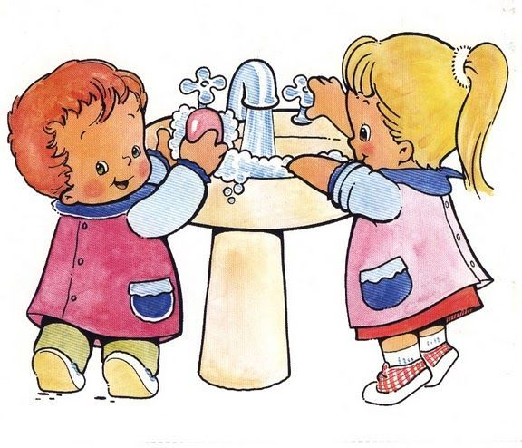

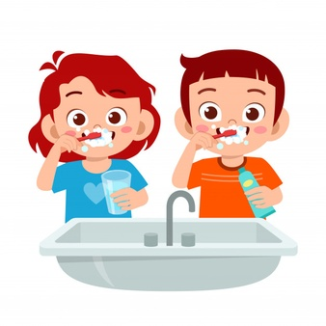
- Marca con una X el circulo de los niños que cuidan su higiene personal.
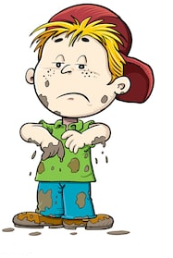
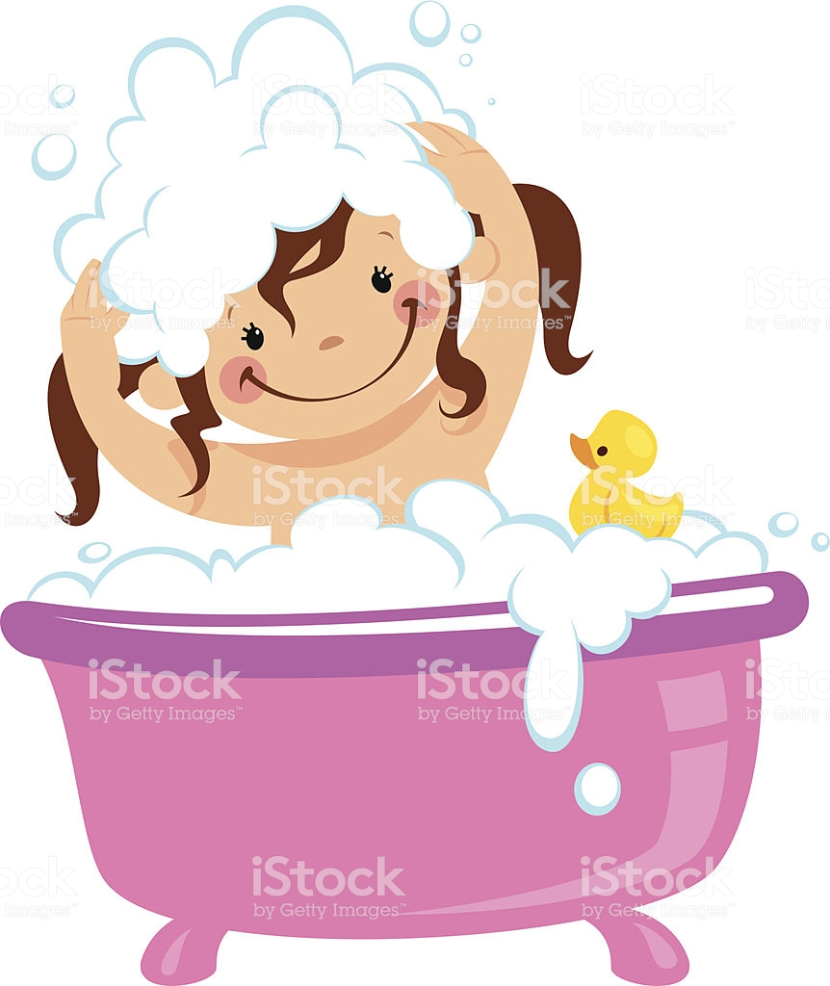
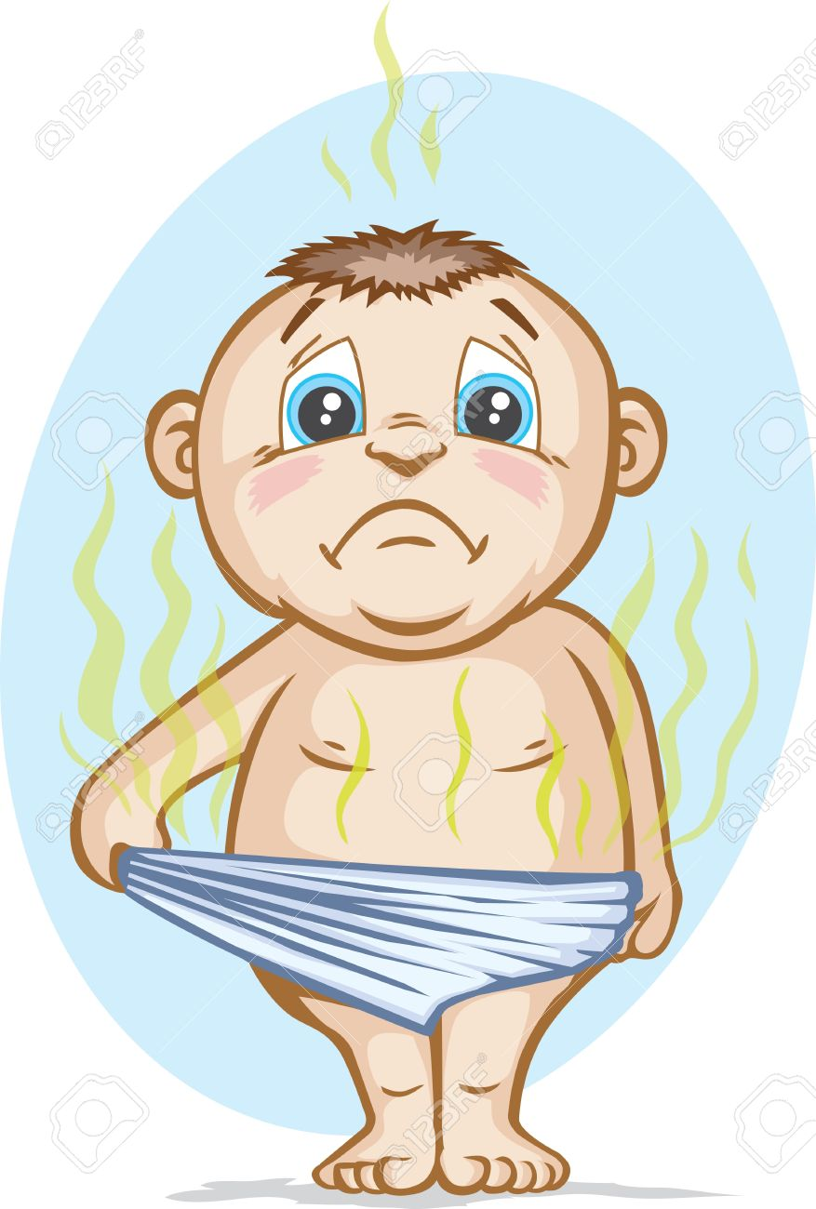
Indicadores | SI | TAL VEZ | NO
¿Estuviste atento(a) a las indicaciones?
¿trabajaste de forma ordenada?
¿Estás aprendiendo?
- Ahora debes escuchar cada pregunta y luego observar los Emoji para responder coloreando sólo una carita.

IDENTIFICACIÓN:
NOMBRE ESTUDIANTE
CURSO | PRIMEROS BÁSICOS
ASIGNATURA | EDUCACIÓN FÍSICA Y SALUD
El objetivo de esta evaluación es recoger información de tus avances, logros o dificultades que has encontrado en esta nueva forma de aprender y de esta manera poder ayudarte a mejorar tus procesos de aprendizaje.
INSTRUCCIONES:
- Estimados apoderados los invitamos a continuar participando del proceso educativo y para ello, necesitamos que nuestros estudiantes realicen esta breve actividad con un mínimo de apoyo (solo leer la indicación), puesto que es primordial tener información real de sus avances en lo pedagógico.
- Debes enviar está evaluación al correo:
- Fecha de entrega: VIERNES 29 DE MAYO 2020.
1° A - B - C | Yolanda Castro Godoy | yolanda.castro@colegio-mineralelteniente.cl
INDICACIONES:

- Nociones espaciales: Debes sentarte en una silla en el lugar que tú quieras de tu casa y decir en voz alta lo que ves.
Que ves al frente tuyo
Que hay atrás de ti
Que ves a tu lado derecho
Que ves a tu lado izquierdo
Mira para arriba y di que ves
Mira para abajo y di que ves

- Ahora debes escuchar cada pregunta y luego observar los Emoji para responder coloreando sólo una carita.

Indicadores | SI | TAL VEZ | NO
¿Estuviste atento(a) a las indicaciones?
¿trabajaste de forma ordenada?
¿Estás aprendiendo?

IDENTIFICACIÓN:
NOMBRE ESTUDIANTE
CURSO | PRIMEROS BÁSICOS
ASIGNATURA | EDUCACIÓN FÍSICA Y SALUD
INSTRUCCIONES:
- Estimados apoderados los invitamos a continuar participando del proceso educativo y para ello, necesitamos que nuestros estudiantes realicen esta breve actividad con un mínimo de apoyo (solo leer la indicación), puesto que es primordial tener información real de sus avances en lo pedagógico.
- Debes enviar está evaluación al correo:
- Fecha de entrega: VIERNES 29 DE MAYO 2020.
1° A - B - C | Yolanda Castro Godoy | yolanda.castro@colegio-mineralelteniente.cl
INDICACIONES:
- Habilidades motrices básicas: Une con una línea a que habilidad corresponda cada imagen
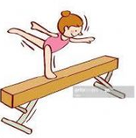
LOCOMOCIÓN


MANIPULACIÓN



ESTABILIDAD

- Ahora debes escuchar cada pregunta y luego observar los Emoji para responder coloreando sólo una carita.

Indicadores | SI | TAL VEZ | NO
¿Estuviste atento(a) a las indicaciones?
¿trabajaste de forma ordenada?
¿Estás aprendiendo?

IDENTIFICACIÓN:
NOMBRE ESTUDIANTE
CURSO | PRIMEROS BÁSICOS
ASIGNATURA | EDUCACIÓN FÍSICA Y SALUD
INSTRUCCIONES:
- Estimados apoderados los invitamos a continuar participando del proceso educativo y para ello, necesitamos que nuestros estudiantes realicen esta breve actividad con un mínimo de apoyo (solo leer la indicación), puesto que es primordial tener información real de sus avances en lo pedagógico.
- Debes enviar está evaluación al correo:
- Fecha de entrega: VIERNES 29 DE MAYO 2020.
1° A - B - C | Yolanda Castro Godoy | yolanda.castro@colegio-mineralelteniente.cl

INDICACIONES:
- Habilidad de manipulación: Observa la imagen y arma tu pelota de calcetín.

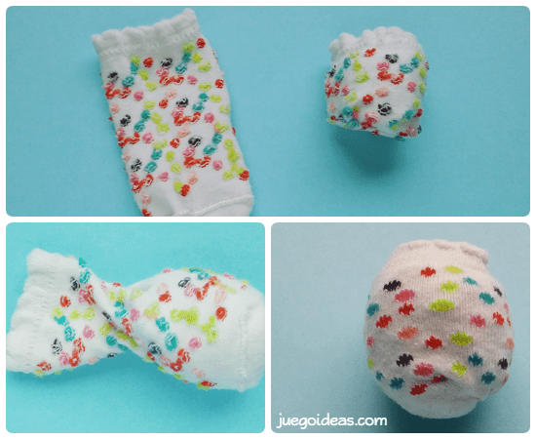
- Lanza hacia arriba y atrapa con ambas manos.

- Lanza hacia arriba y atrapa con la mano derecha.

- Lanza hacia arriba y atrapa con la mano izquierda.

- Ahora debes escuchar cada pregunta y luego observar los Emoji para responder coloreando sólo una carita.

Indicadores | SI | TAL VEZ | NO
¿Estuviste atento(a) a las indicaciones?
¿trabajaste de forma ordenada?
¿Estás aprendiendo?

Agradecemos tu compromiso y dedicación en trabajar cada una de las guías en línea, la información que tú nos entregas es muy valiosa, la cuál será un aporte para mejorar nuestro trabajo.


